FITOSSOCIOLOGIA NA ÁREA DE PROTEÇÃO AMBIENTAL DO CARIRI PARAIBANO, BOA VISTA - PB

Virgínia Mirtes de Alcântara Silva⁽¹⁾; Cleandro Alves de Almeida⁽²⁾ ; Sérgio Murilo Santos de Araújo ⁽³⁾

⁽¹⁾ Mestranda em Recursos Naturais; Centro de Tecnologia e Recursos Naturais, Universidade Federal de Campina Grande; Av. Aprígio Veloso, 882, Bairro Universitário; Campina Grande; Paraíba; virginia.mirtes@ig.com.br;⁽²⁾Mestre em Engenharia Agrícola; Av. Aprígio Veloso, 882, Bairro Universitário; Campina Grande; Paraíba;⁽³⁾ Professor de Pós-Graduação em Recursos Naturais: Universidade Federal de Campina Grande, Av. Aprígio Veloso, 882, Bairro Universitário; Campina Grande; Paraíba

RESUMO - As diversificações fisionômicas das comunidades vegetais do bioma Caatinga apresentam especificidades decorrentes das adaptações climáticas e dos mecanismos de absorção e retenção de água por parte dos solos não apresentando assim características uniformes, variando de florestas altas e secas até sub-bosques arbustivos, tendo como o clima o principal condicionador da vegetação que compõe essas áreas. É importante o enriquecimento acerca dos conhecimentos da flora regional e sua influência no ecossistema, principalmente para recuperação de áreas degradadas na caatinga. Este trabalho teve por objetivo descrever a estrutura da comunidade vegetal na Área de Proteção Ambiental do Cariri Paraibano, Boa Vista - PB., através dos parâmetros fitossociológicos: densidade absoluta (DA), densidade relativa (DR), frequência absoluta (FA), frequência relativa (FR), dominância absoluta (DoA), dominância relativa (DoR), valor de importância (VI) e índice de diversidade de Shannon-Weaner (H’). A caatinga apresenta três estratos: arbóreo (8 a 12m), arbustivo (2 a 5 m) e herbáceo (abaixo de 2 m),foram amostrados 68 indivíduos com DAP ≥ 10 cm, pertencentes a 9 espécies, contidos em 7 famílias, Estabeleceu-se três transecto de 10 x 20 m, com 0,50 cm de distâncias entre eles, com área total equivalente a 0,06 ha. Conclui-se que as famílias que apresentaram maior número de espécies foram: Anacardiaceae, Fabaceae e Cactaceae. As espécies de maior valor de importância foram: Myracrodum urundeuva (Engl.)Fr.All (aroeira), Schinopsis brasiliensis Engl. (baraúna), Caesalpinia pyramidalis (Tul.) (catingueira) e Mimosa tenuiflora (Will.) Poir (jurema-preta). O índice de diversidade de Shannon- foi satisfatório para todas as parcelas, H’:0,989 nats.ind-¹;H’:1,2836 nats.ind-¹;H’:1,5019 nats.ind-¹, correspondendo em todos os levantamentos a H’:0,9439 nats.ind-¹.

Palavras-chave: Fisionômicas. Recuperação de áreas degradadas. Caatinga.

Introdução
A área do Semiárido brasileiro compreende o conjunto de unidades geoambientais, onde ocorre o predomínio da vegetação dos diferentes tipos de caatinga, estendendo-se por uma área que abrange grande parte dos estados da Região Nordeste (86,48%), a região setentrional do Estado de Minas Gerais (11,01%) e o norte do Espírito Santo (2,51%), ocupando uma área total de 974.752 Km². (EMBRAPA,1991). A microrregião do Cariri Paraibano apresenta pluviometria média, variando entre 250 mm a 900 mm, distribuída irregularmente ao longo do ano, temperaturas de 25°C a 27°C e solos rasos, sendo a vegetação característica desta microrregião, a caatinga. (NASCIMENTO; ALVES, 2008). Os baixos índices pluviométricos da região juntamente com o uso das áreas como pastagem, de forma não controlada, dificultam o processo de regeneração e desenvolvimento da vegetação da caatinga (ANDRADE et al., 2005). A Caatinga é constituída de diversas tipologias vegetais, o que lhe confere alta diversidade biológica, proporcionando riqueza ecológica para diversas espécies da fauna. Em relação ao endemismo nessa formação vegetal Lima Filho (2004) relata que é alto, pois até o momento foram identificadas 2.500 espécies, das quais 380 são endêmicas desta vegetação. A composição florística da Caatinga não é uniforme e varia de acordo com o volume das precipitações, da qualidade dos solos, da rede hidrográfica e da ação antrópica (LUETZELBURG, 1974).Representa um complexo vegetal muito rico em espécies lenhosas e herbáceas, sendo as primeiras caducifólias e as últimas anuais, em sua grande maioria. Numerosas famílias estão representadas, destacando-se as Leguminosae, Euforbiaceae e Cactaceae. Quanto a adaptação à seca três mecanismos foram observados: a resistência das espécies que permanecem enfolhadas no período seco, como o juazeiro (Zizyphus joazeiro Mart.); a tolerância das espécies caducifólias que perdem as folhas durante a estação seca, como o umbuzeiro (Spondias tuberosa Arr.Cam) e o escape das plantas anuais que completam o ciclo fenológico durante a época chuvosa(Araújo Filho & Carvalho, 1997).O conhecimento da Caatinga refere-se apenas a áreas específicas como, a depressão sertaneja, e áreas sedimentares no Sertão (ALCOFORADO-FILHO et al, 2003; PEREIRA et al, 2002; LEMOS et al, 2002). Em contra posição, outras áreas, como o Agreste (ALCOFORADO-FILHO et al, 2003; PEREIRA et al, 2000); são ainda, pouco conhecidos, sendo a região conhecida como Cariri pouco estudada, ou até mesmo ausente de qualquer tipo de informação básica. A eliminação sistemática da cobertura vegetal e o uso indevido das terras têm acarretado graves problemas ambientais no semi-árido nordestino, entre os quais se destacam a redução da biodiversidade, a degradação dos solos, o comprometimento dos sistemas produtivos e a desertificação de extensas áreas na maioria dos Estados que compõem a região (BRASIL, 1995; BRASIL, 1991; Ab’ Saber, 1977). As características fisiográficas do Semiárido brasileiro, são tidas como responsáveis pela suscetibilidade natural dessa região ao processo de desertificação. Por isso, geralmente as causas do processo são atribuídas às características do clima e às classes de solo existentes. No entanto, observa-se que as principais causas da desertificação estão atreladas à ação humana, em virtude do manejo inadequado dos recursos naturais do ecossistema caatinga. (SOARES, 2010; FEITOSA e ARAÚJO, 2013).Segundo Kuhlmann (1974), a caatinga compreende uma vegetação de difícil definição, tendo em vista a extrema heterogeneidade que apresenta, não sendo quanto à fisionomia, como quanto à composição. As grandes variações em altitude, qualidade dos solos e as precipitações pluviométricas escassas e irregulares são alguns dos fatores responsáveis por essa diversidade (Andrade-Lima, 1981).

Fitossociologia
A ecologia quantitativa de comunidades vegetais, conhecida como fitossociologia, propõe-se a analisar as interrelações de espécies vegetais no espaço e no tempo. Os estudos realizam-se sob perspectivas quantitativas da composição florística, estrutura, funcionamento, dinâmica, distribuição e relações ambientais da comunidade. (MARTINS, 1989). Segundo Trovão (2004), a fitossociologia surgiu para facilitar a análise de diversidade, sendo hoje uma ferramenta básica para estudos padronizados, cujos objetivos perpassem pelos registros dos ambientes ou pela recuperação de áreas degradadas. Vários pesquisadores defendem a aplicação da fitossociologia e de seus resultados no planejamento das ações de gestão ambiental, como no manejo florestal e na recuperação de áreas degradadas (ISERNHAGEM et al., 2001). A recuperação de áreas degradadas tem sido uma constante preocupação dos pesquisadores da região Nordeste. Muitas são as dificuldades a serem superadas para que os programas de restauração florestal sejam implantados com sucesso. Pesquisas sobre recuperação de áreas degradadas na caatinga são de fundamental importância, haja vista, o reconhecimento da complexidade e particularidades desse bioma.A exploração racional de qualquer ecossistema só pode ser planejada a partir do conhecimento de suas dinâmicas biológicas. No que se refere ao componente vegetação, torna-se imperativo conhecer, por exemplo, como se dão os processos de regeneração natural diante das perturbações antrópicas. O fomento de métodos conservacionistas de uso dos recursos florestais, ou seja, do desenvolvimento sustentável nesta região é de extrema importância. Desta forma, torna-se necessário um conhecimento aprofundado sobre a ecologia deste bioma, que propiciará o desenvolvimento de estratégias de ações, exaltando o valor da biodiversidade, que venham a contribuir para um melhor planejamento de manejo, usos e enriquecimento da Caatinga (DRUMOND et al., 2008). Dada a importância de enriquecer os conhecimentos da flora regional e sua influência no ecossistema, este trabalho teve por objetivo descrever a estrutura da comunidade arbustiva-arbórea localizada na região da Area de Proteção Ambiental do Cariri Paraibano, Boa Vista - PB através de parâmetros fitossociológicos.

Material e Métodos
Área de estudo
O estudo foi realizado em uma área de 600 m², localizada na região da Área de Proteção Ambiental do Cariri Paraibano, Boa Vista - PB. Região com forte problemática de escassez hídrica (menos de 500mm anuais) e solos rasos (afloramentos rochosos granitóides e sedimentos não consolidados heterogêneos) no estado da Paraíba.
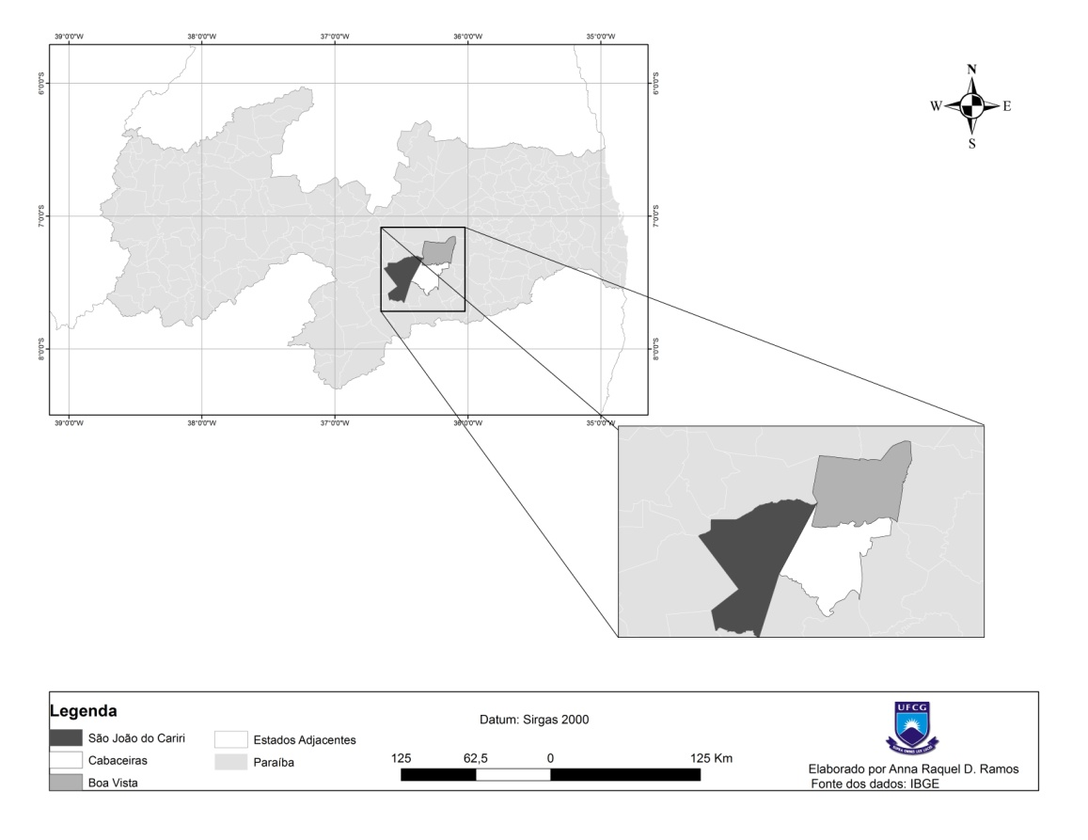

Coleta de dados
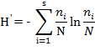
A coleta de dados foi realizada em três parcelas de 10 x 20 m,com uma área total de 0,06 ha. Selecionaram-se, exclusivamente, espécies arbustivas-arbóreas com (CAP) ≥ 10 cm, os parâmetros fitossociológicos adotados e suas respectivas fórmulas podem ser expressos por Meguro, apud Medeiros, (2005.p.29). Foram utilizados para a análise da estrutura horizontal os parâmetros fitossociológicos: densidade absoluta (DA), densidade relativa (DR), frequência absoluta (FA), frequência relativa (FR), dominância absoluta (DoA), dominância relativa (DoR) e valor de importância (VI). Os parâmetros foram calculados pelo programa software Microsoft EXCEL 2007. Para o cálculo da diversidade florística foi utilizado o índice de diversidade de Shannon-Weaner (H’):

Resultados e Discussão
Na área amostrada, foram encontrados 68 indivíduos, pertencentes a 9 espécies, contidas em 7 famílias. As famílias que apresentaram maior número de espécies foram: Anacardiaceae, Fabarceae e Cactaceae. As espécies de maior valor de importância foram: Myracrodum urundeuva (Engl.)Fr.All (aroeira), Schinopsis brasiliensis Engl. (baraúna), Caesalpinia pyramidalis (Tul.) (catingueira) e Mimosa tenuiflora (Will.) Poir (jurema-preta).Tais famílias ainda são citadas como sendo as de maior destaque em trabalhos realizados em Caatinga por Pereira et al. (2001) e Rodal et al. (1998), além de outros autores, como Andrade et al. (2005), citarem resultados semelhantes com predomínio dos mesmos táxons em áreas de Caatinga antropizadas e típicas.

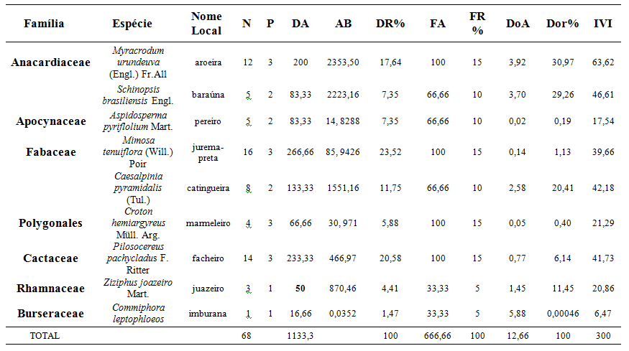
Tabela 1 – Parâmetros fitossociológicos calculados para a área de 600 m², localizada na região da Area de Proteção Ambiental do Cariri Paraibano, Boa Vista.
N é o número de indivíduos, P é o número de parcelas com ocorrência da espécie, DA é oteçã a densidade absoluta, DR % é a densidade relativa, FA é a frequência absoluta, FR % é a frequência relativa, DoA dominância absoluta, DoR % dominância relativa e IVI é o Índice de Valor de Importância.

Através do número de indivíduos por espécie, percebeu-se a predominância de três espécies, onde a mais abundante foi Myracrodum urundeuva (Engl.)Fr.All 17, 64 % com 12 indivíduos, a mesma está na lista das ameaçadas de extinção, IBAMA (1991). A espécie Mimosa tenuiflora(Will.) Poir com 16 indivíduos, correspondendo aproximadamente a 23,53% do total de espécimes registradas, a terceira foi Pilosocereus pachycladus F.Ritter, com 14 indivíduos 20,60 %. Andrade et al. (2005), encontrou 16 espécies, 15 gêneros e sete famílias na área bem preservada, e seis espécies, seis gêneros e quatro famílias na degradada do Cariri Paraibano.Com relação a distribuição as espécies mais bem distribuídas pelas unidades amostrais foram justamente as de caráter pioneiro, como a Mimosa tenuiflora (Will.) Poir com freqüência relativa (FR) de 15%, como o marmeleiro (Croton hemiargyreus), com freqüência de 15 %, seguido pela catingueira (Caesalpina pyramidalis) com freqüência de 10 % o que indica que essas matas já foram exploradas anteriormente o que indica que essas matas já foram exploradas anteriormente.Algumas espécies são típicas de ambientes antropizados, mostrando bastante tolerância a elevados níveis de perturbação. A espécie de Mimosa tenuiflora apresenta dominância na sucessão florística da caatinga,é colonizadora de áreas em estado de degradação e de grande potencial como regeneradora de solos erodidos, indicadora de sucessão secundária progressiva ou de recuperação, quando é praticamente a única espécie lenhosa presente, com tendência à escassez ao longo do processo, com redução drástica do número de indivíduos (MAIA, 2004; ARAÚJO FILHO e CARVALHO, 1996). Apresenta um sistema radicular profundo, que permite o seu desenvolvimento em solos degradados, notadamente, na ocupação inicial e secundária das áreas degradadas ou em processo de degradação. Cede espaço para as espécies secundárias, com uma baixa participação (0,3%) dos indivíduos arbóreos em áreas do Sertão paraibano, com cobertura florestal clímax (SILVA, 1994).

Gráfico 2 – Distribuição diamétrica dos indivíduos, por classes de DAP, localizada na região da Área de Proteção Ambiental do Cariri Paraibano, Boa Vista - PB.
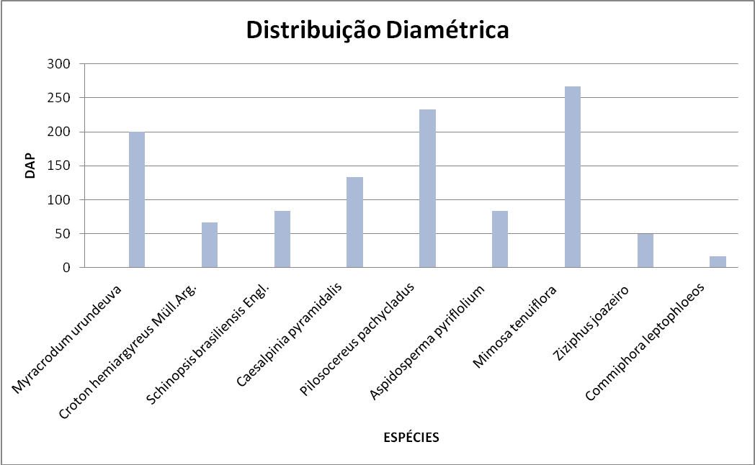
Fonte: autor

A distribuição diamétrica é um indicador da estrutura do estoque de crescimento e serve para avaliar as idades das árvores utiliza-se a medição dos diâmetros, esperando que reflitam a estrutura de tamanho das populações (Daubenmire 1968; Harper1977). De acordo com Nunes et al. (2003), a grande quantidade de indivíduos pequenos e finos pode indicar a ocorrência de severas perturbações no passado recente, como o corte para diversos fins, as queimadas ou ataques constantes de pragas e insetos. A diversidade pode ser expressa pelo índice de Shannon-Weaver (H’),este índice varia de 0 a 5, e quanto maior o seu valor, maior será a diversidade de espécies de uma comunidade (BEGON et al., 1996; SOUZA, 2002). Sampaio (2010) enfatiza que na maior parte da caatinga os índices de diversidade apresentam valores baixos e o índice de Shannon apresenta valores de 1,5 a 3 nats.ind-¹. O índice de diversidade de Shannon-Wiener foi satisfatório para todas as parcelas, H’:0,98 nats.ind-¹;H’:1,28 nats.ind-¹;H’:1,50 nats.ind-¹, correspondendo em todos os levantamentos a H’:0,94 nats.ind-¹ .

Conclusões
Conforme os dados coletados podemos supor que as ações humanas foram capazes de mudar de maneira significativa as três áreas por meio da ação antrópica, as áreas de estudo apresentaram a flora constituída por alta freqüência de espécies típicas de ambientes sedimentares. A análise dos dados obtidos evidenciou uma diversidade considerável, comprovados pelo número de táxons aqui relacionados,a importância das espécies foi expressiva nas famílias Anacardiaceae, Fabarceae e Cactaceae, compõem 61,73% do total de indivíduos amostrados. As espécies de maior valor de importância foram: Myracrodum urundeuva (Engl.)Fr.All (aroeira), Schinopsis brasiliensis Engl. (baraúna), Caesalpinia pyramidalis (Tul.) (catingueira) e Mimosa tenuiflora (Will.) Poir (jurema-preta). Foram as únicas espécies que apresentaram valor de importância superior a 30% o que demonstra a dominância das mesmas na população.

Agradecimentos
À Coordenação de Aperfeiçoamento de Pessoal em Nível Superior (CAPES) pelo apoio financeiro concedido durante o trabalho.

Referências Bibliográficas
AB'SABER, A.N. Problemática da desertificação e da savanização no Brasil intertropical. São Paulo: Instituto de Geografia da USP, 1977.

ANDRADE, L.A.; PEREIRA, I. M; LEITE, U.T; BARBOSA, M.R.V. Análise da cobertura de duas fisionomias de caatinga, com diferentes históricos de uso, no município de São João do Cariri, Estado da Paraíba. Cerne, Lavras, v.11, n. 3, p. 253 – 262, jul./set. 2005.

ANDRADE-LIMA, D. The Caatinga Dominium. Revista Brasileira de Botânica, São Paulo, n. 4, p. 149 -163. 1981.

ARAÚJO-FILHO, J.A.; CARVALHO, F.C. Desenvolvimento sustentado da caatinga.
Sobral: EMBRAPA/CNPC, 1996, 18p.

BRASIL. Ministério do Meio Ambiente. O desafio do desenvolvimento sustentável: relatório do Brasil para a conferência das Nações Unidas Sobre o Meio Ambiente e Desenvolvimento. Brasília, DF, 1991. 204 p.

DAUBENMIRE, R. 1968. Plant communities: a textbook of plant synecology. Harper e Row, New York.

DRUMOND, M. A.; PIRES, I. E.; OLIVEIRA, V. R.; OLIVEIRA, A. R. ALVAREZ, I. A. Produção de biomassa de espécies arbóreas no semiárido brasileiro. Revista Árvore. Viçosa, v.32, n.4, p.665-669, 2008.

EMPRESA BRASILEIRA DE PESQUISA AGROPECUÁRIA - EMBRAPA. . 2000. II Plano Diretor Embrapa Semi-Árido 2000-2003. Petrolina, 55p.

IBAMA. Lista oficial das espécies da flora ameaçadas de extinção. Diário Oficial. Portaria 006/92-N de 15 de janeiro de 1992.

ISERNHAGEN, I. A fitossociologia florestal no Paraná. 2001. Dissertação (Mestrado) - Universidade Federal do Paraná, 2001.

LUETZELBURG, P. V. Estudos Botânicos do Nordeste. Rio de Janeiro, Inspetoria Federal de Obras Contra as Secas, v. 3.1, A, 57. 1922/1923.

MARTINS, F. R. Fitossociologia de florestas do Brasil: um histórico bibliográfico. São Leopoldo. Pesquisas. v. 40, p. 103-164, 1989.

NASCIMENTO, S. S.; ALVES, J. J. A.. Ecoclimatologia do cariri paraibano. Rev.Geogr. Acadêmica, v. 2, n. 3, 2008. 28-41p.

NUNES, Y.R.F., MENDONÇA, A.V.R., BOTEZELLI, L., MACHADO, E.L.M., OLIVEIRA FILHO, A.T. Variações da fisionomia da comunidade arbóreo em um
fragmento de Floresta Semidecidual em Lavras, MG. Acta Botanica Brasilica, São Paulo, v. 17, n. 2, p. 213-229, 2003.

PEREIRA, I. M.; ANDRADE, L. A.; COSTA, J. R. M.; DIAS, J. M. Regeneração natural em um remanescente de Caatinga sob diferentes níveis de perturbação, no agreste paraibano. Acta Botânica Brasílica, São Paulo, v.15, n.3, p.413-426, set./dez. 2001.

RODAL, M.J.N. et al. Fitossociologia do Componente Lenhoso de um Refúgio Vegetacional no Município de Buíque, Pernambuco. Rev. Bras. Biol, São Carlos, v. 58, n. 3, 1998.

SAMPAIO, E. V. S. B.; ARAUJO, E. L.; SALCEDO, I. H.; TIESSEN, H. Regeneração da vegetação de caatinga após corte e queima, em Serra Talhada, PE. Pesquisa Agropecuária Brasileira, Brasília. v. 33, p. 621-632. 1997.

SILVA, J.A. Avaliação do estoque lenhoso – Inventário florestal do Estado da Paraíba. João Pessoa: PNUD/FAO/IBAMA/Gov. da Paraíba, 1994. 27p.

TROVÃO, D. M. B. M. Fitossociologia e Aspectos Ecofisiológicos do Componente Lenhoso em Fragmentos de Caatinga na Sub-Bacia Hidrográfica do Rio Bodocongó - Paraíba. Tese (Doutorado em Recursos Naturais) Campina Grande: UFCG, 2004. 108f.

